
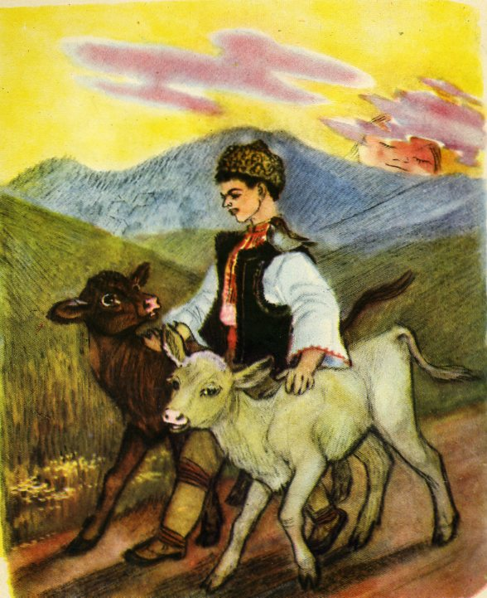

Старинный нож

В одном горном ауле жила семья. Отец мать и два сына.
Отец был пастухом, мать смотрела за хозяйством а двое сыновей помогали отцу.
Старший сын Исмаил был лентяем а младший очень умным воспитанным мальчиком.
Одним летним днем, когда сыновья пошли помогать отцу старший сын Исмаил нашел в земле старый, ржавый нож. Рассмотрев ножик он выбросил его, но младший брат Сулейман поднял нож и рассмотрев его он заметил надписи. Ему стало очень интересно что же там написано. Сулейман забрал этот нож домой помыл его и отнес в школу показать находку брата своему учителю, который много знал про старинные вещи.
Увидев эту находку учитель очень удивился, это оказался очень старинный нож, которому больше пятисот лет.
Учитель поблагодарил Сулеймана за старинный нож. Они отдали его в музей.

Родители Исмаила были очень рады за своего доброго и умного сына а старший брат сожалел что он не оценил эту находку.

Дедушка Махмуд и волшебный камушек
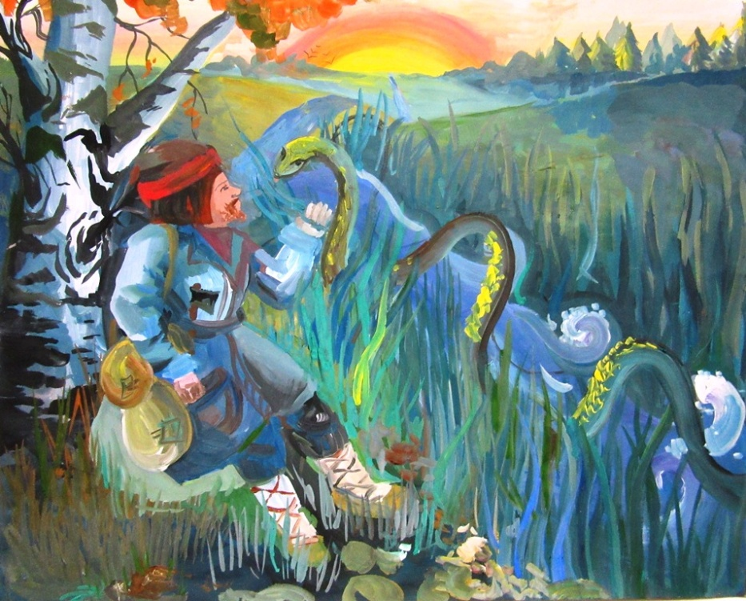
Расскажу вам сказку про волшебный камушек дедушки Махмуда. Дедушка Махмуд был пастух. Была у него в аварских горах кошара, и на ночь он загонял в эту кошару овец. У него была старая сакля , котенок , и щенок. Но не было у бедного горца даже коптилки, чем освещать саклю, когда стемнеет.
Шел как-то один раз дедушка Махмуд за своей отарой по краю леса и вдруг слышит кто-то в пищит так жалобно! Пошел Махмуд в лес, осмотрелся и видит: горят деревья, трещат сучья, а под одним обгорелым пнем в пламени корчится пестрая змея и кричит тонким голоском. Увидела змея старика и стала его просить:
- Дедушка Махмуд, брат мой, помоги мне выйти из огня!
Дедушка Махмуд протянул змее свой длинную ветку, а она обвилась вокруг него, и старик вытащил ее из огня. Оправилась она маленько и говорит:
- Теперь я хочу тебя отблагодарить. Ступай за мной.
-НЕ хочу я от тебя ничего, да и что ж ты мне можешь дать? - спрашивает дедушка Махмуд.
- Я дочь царя змей. Отец мой, змей, живёт в глубокой тёмной норе. На голове у него золотая корона, а в той короне девять волшебных камушков, и светят они, как девять солнц. Один из камушков я хочу подарить тебе.
И вот поползла змея к речке, а старик за ней поплёлся. Шли-шли, дошли до норы.
- Ты постой тут у норы, а я пойду за камушком,- говорит змея.
Дедушка Махмуд сел на камень и долго ждал. Стало темнеть. Пока змея ползла за камушком, совсем стемнело. И вот наконец ползет она обратно с волшебным камушком во рту. Не успела змея выскочить из норы, как вся поляна вокруг засияла. Птички на ближних деревьях замахали крылышками, защебетали - подумали, что наступило утро.
- Возьми камушек,- говорит змея ,- и ступай домой. Придёшь, стукни камушком о стол и скажи: Раз два три все мои желания исполни. И тогда все пожелаешь, то и получишь.
Взял дедушка Махмуд камушек, рассмотрел - а камушек был не больше монетки,- положил его в свой мешок и поспешил домой. Вот он гонит свою отару овец, а щенок и котёнок уж на пороге сидят, ждут. Старик загнал овец в кошару, а сам вошёл в саклю и вынул камушек. И так засверкал его камушек, что вся сакля осветилась. Щенок и котёнок даже глаза лапками закрыли от яркого света
Поужинал дедушка Махмуд и говорит:
- На что мне просить у камушка ещё чего-то? Да у меня и так все есть - и сакля, и овцы, а теперь вот даже и ужинаю со светом!
С той поры он каждый вечер клал камушек на стол, и тот освещал саклю. А когда старик умер, змея приползла и унесла камушек.

ХИТРАЯ ЛИСА И ДОВЕРЧИВЫЙ МЕДВЕДЬ
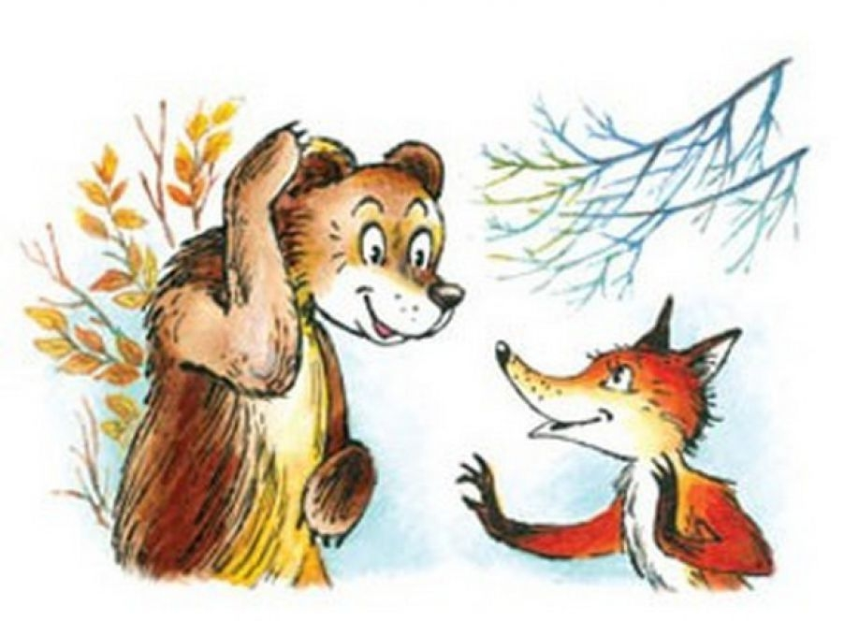

Недалеко от села жила-была в лесу Хитрая Лиса. В селе был птичник. Хитрая лиса повадилась каждую ночь по 2-3 курицы уносить.
Заметили люди, что у них каждый раз курей становится меньше. Решили они подкараулить вора. Подкралась Лиса в ту ночь к селу, но почуяла неладное и вернулась обратно.
Когда Лиса шла обратно в лес, навстречу ей вышел Медведь. Остановила его лиса и спрашивает:
- Куда ты. Медведь, такой грустный идешь?
- На охоту вышел, только ничего не могу найти, голодный я.
- А я уже наохотилась и сытая.
- Лисичка-красавица. Скажи. Где ты так наелась?
- Ну ладно, расскажу. Ступай и не трусь! В селе есть птичник. Ночью там ни одной живой души.
Обрадовался Медведь и побежал в село. Только он с пригорки спустился его поймали, привязали и отвезли в село. А Лисе то и надо было. Пошла в птичник, схватила кур с запасом и ушла обратно в лес.
Съела Лиса курятину, а остальных спрятала в надежном месте. Всю неделю лакомилась лиса курятиной и смеялась над глупым доверчивым медведем.


« Два брата»

Жили на свете два брата, старший- Махмуд и младший Умар. Старший брат был богатый и жадный, а младший брат был беден и добр. Но каким бы богатым не был Махмуд, у него было чувство зависти к своему брату. Как- то решили они отправиться по свету. Взвалили хурджины на плечи и тронулись в путь. Шли они весело, рассказывали небылицы да сказки, и дорога казалась им короче.
Братья решили отдохнуть и перекусить. Умар развязал свою котомку и достал несколько лепёшек. А хитрый Махмуд сделал вид, что не может развязать свой мешок.
– Не развязывается мой мешок, Умар. Видимо, жена слишком туго затянула. Не угостишь ли ты меня своими лепёшками?
Умар вытащил из хурджина еду, а Махмуд сказал, что он оставит свою про запас. Умар, конечно, угостил брата, и так повелось каждый раз. Перекусив, они легли спать, а утром продолжили свой путь. Когда солнце стало припекать, приятели нашли тень под деревом и приготовились пообедать.
– Какие у тебя лепёшки вкусные, – сказал хитрый Махмуд, отложив свой мешок подальше.
– Кушай их с удовольствием, брат, мне не жалко, – ответил Умар и поделил еду поровну.
Так жадный хитрец ел лепёшки Умара и на другой день ,и на третий. А свой мешок так ни разу и не развязал. А когда котомка брата опустела, Махмуда охватил страх, что теперь придётся делиться своими лепёшками.
– Ну, уж нет, – тихонько сказал себе Махмуд. Дождался он, когда Умар уснёт, взял свой мешок и, крадучись, зашагал дальше. Махмуд бросил родного брата на произвол судьбы .
Утром Умар проснулся, а брата нигде нет.– Что ж, пойду один, – решил он. Умар в унынии свернул на тропинку. Вскоре стемнело, и пришло время позаботиться о ночлеге. Привела его дорога к домику в самой чаще леса. Постучался он в дверь, позвал хозяев, но никто не откликнулся. Вошёл Умар в дом и решил здесь переночевать. Посреди комнаты стоял большой стол, накрытый к ужину. Умар был очень голоден. Немного поев, он решил спрятаться и дождаться хозяев дома. – Посмотрю, что за хозяева меня накормили, – подумал он.
Вскоре дверь домика заскрипела. Умар тихонько выглянул из-под лежанки и увидел Аждаху с огромным хурджином на плече. Он очень сильно испугался и лежал, не шелохнувшись. – Вот так хозяева, – удивился он и, притаившись, стал ждать, что будет дальше. Аждаха высыпал всё, что было у него в хурджине. Умар не поверил своим глазам. Здесь было много золота, алмазы и изумруды. Обрадовался Умар и подумал, жаль моего брата нет рядом. Вскоре Аждаха, поужинав, лёг спать. А Умару не спалось. Он сидел, едва дыша от страха.
На рассвете Аждаха ушёл, взяв свой хурджин, а Умар радостный забрал себе сокровища, сколько мог унести. Вернулся Умар домой и зажил в достатке. Став знатным и богатым, он вовсе не зазнался. Помогал беднякам и всем попавшим в беду, за что горожане почитали его и любили.
А Махмуд продолжал скитаться по свету. Но однажды странствия привели его обратно в родной город.
Бродя по базару, он то и дело слышал, как жители города хвалебно говорили об Умаре. Он был сильно измучен и одет в лохмотья. Дома ему рассказали об удаче его брата.
На второй день Махмуд пошел к Умару и начал жаловаться на свою судьбу:
— Много стран я объехал, и везде на мою долю выпадали горе и страдания. Велико было его удивление, когда в знатном человеке он и вправду узнал своего родного брата

– Как ты достиг такого богатства, Умар? – спросил поражённый Махмуд.Умар не стал ничего утаивать и рассказал о своих приключениях и поделился с ним своими сокровищами. Махмуд слушал своего брата и очень завидовал ему. Дослушав рассказ Умара, он даже не попрощался и бегом бросился к лесному домику. Махмуду показалось, что его обделили, и он решил сам пойти на то же место и попытаться удачи. Вдруг и ему повезёт! А доброта и щедрость Умара были вознаграждены.

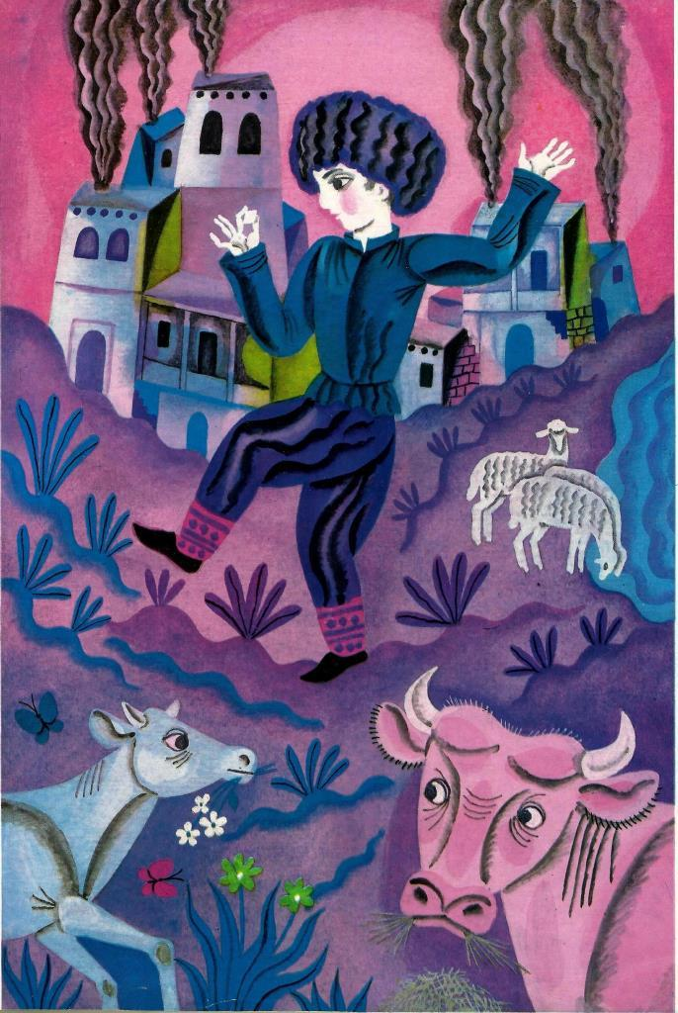
Храбрый Ахмед.

В одном ауле жила семья. Отец, мать и три сына. Старший сын Аслан. Он был очень шумным. Средний сын Муслим. Он был очень шустрым. И младший сын Ахмед. Он не любил много шума и был очень тихим ребенком. Однажды, родители оставили детей дома и уехали в гости. У ребят было много друзей. Они зашли за ними, чтобы позвать их поиграть во дворе. Аслан и Муслин с радость выбежали. А Ахмед не пошел играть с ними. Он остался дома, чтобы дочитать свою любимую книгу про «Храброе сердце». – Вот бы и мне такое – подумал он. Ахмед и сам не заметил, как за окном стемнело, а братьев все еще дома нет. – Странно – подумал он. – И где же они? Почему до сих пор их нет? Неужели даже не проголодались? Ахмед долго не думая, оделся и вышел позвать братьев. – Ух, как страшно, совсем темно и тихо! А вдруг сейчас появится тот самый аждаха из сказкии откусить мою руку. Ахмед зажмурил глаза, спрятал руки в карман и уже собрался бежать домой, но мысль о братьях его остановили. – Мама с папай окажутся куда страшнее аждахи, если они не вернуться до их прихода домой – подумал Ахмед. Ахмед не знал де их искать, он уже обошел все пройтись по аулу, вдруг они решили играть где-нибудь по дальше от дома. – Кто-нибудь – кричал Ахмед – Меня кто-нибудь слышит? Но в ответ лишь тишина. И вдруг он услышал тихий плачь. Когда Ахмед подошел поближе, то увидел, что под скамейкой сидит маленькая девочка и тихо плачет. – Почему ты плачешь? – спросил он. – Тихо – сказала девочка, - а то злой аждаха и тебя заберет. – Как это и меня? – удивился Ахмед. – Какой еще аждаха? – Я – ответила девочка – дочь доброго хана Мустафы. В нашем ханстве всегда царит покой и радость. Но есть еще одна семья, в нем живут злые люди. И они хотят захватить весь мир. Но так как мои родители не позволяют им этого и защищают мир, но злые люди отправили аждаху, чтобы он украл меня и чтоб мои родители сдались. Ахмед смотрел на нее и не мо поверить своим лазам и ушам. Патиматпродолжала свой рассказ. – Когда аждаха схватил меня, я как то в один момент вырвалась, но он вновь поймал меня и тогда на мой крик сзади подбежали мальчики и стали бить его палками и бросать в него камни. Аждаха от злости схватил их и убежал. А я спряталась под скамейку и сидела тут, пока не услышала как ты зовешь братьев. – Надо спасать их скорее. Но, что делать? Куда бежать? – на одном дыхании говорил Ахмед. – Я знаю, куда. – ответила Патимат. – Он отвел их в то самое место, где живет только зло. – Как добраться до него? – спросил он. – Я помогу – ответила Патимат. Она хлопнула в ладоши три раза и перед ними появилась карета. – Скорее садись, по дороге я расскажу, как можно победить аждаху. Патиматрассказала Ахмеду, что в том доме, в самой темной комнате спрятан меч, с помощью которого можно победить аждаху. Когда они доехали, Ахмед увидел перед собой огромный, темный дом. Они тихонько вошли в него и увидели приоткрытую дверь, в которой сидели Аслан и Муслим. – Аслан! – Муслим! – крикнул Ахмед. – Тихо, не кричи! – сказала Патимат. Они все равно не слышат тебя. Они- заколдованы.нужно справиться с аждахой, чтобы расколдовать их. Они выбежали с комнаты в поиске той самой комнаты, чтобы забрать меч и спасти братьев. Когда они ее нашли и Ахмед вот-вот уже почти дотронулся до меча, как сзади мальчика оказался аждаха. Ахмед набрался смелости и вцепился в шею аждахи, а Патимат тем временем схватила меч и ударила аждаху прям в сердце. Кода Ахмед вырвался из лап аждахи, то побежал спасать братьев. Вдруг раздался голос. – Ахмед, вставай! Просыпайся! Опять ты уснул с книгой в руках. – Мама, мама.- крикнул Ахмед и обнял маму. – А где Аслан и Муслим? – Они в комнате у себя играют. Ахмед вспоминал свой сон и то как он ради братьев позабыл свой страх. Он понял одно – храбр не тот, кто ничего не боится, а тот, кто побеждает свой страх и может быть добр!

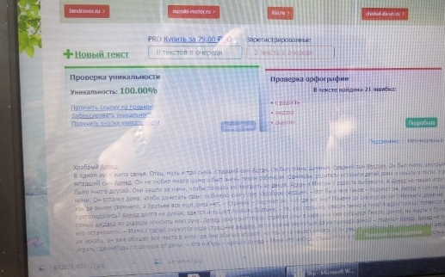

Сказка о том, как Кузнец Ахмед проучил
жадного хана Махмуда.

Давным-давно жил на свете очень бедный и честный кузнец Ахмед. Была у него дочь Ясмина. О красоте его дочери знали все в городе. Глаза у Ясмины были как озера чистые, косы длинные, руки золотые, лицо сияло добротой. Мать у Ясмины умерла рано, а Ясмина с малых лет помогала отцу по хозяйству. Узнал о красавице Ясмине и хан. Он был самым жадным и злым ханом во всей округе. О жадности хана знали многие другие правители. От всех людей, что находились рядом, он искал свою выгоду. С бедняков своего города он собирал большой оброк, что некоторым было не под силу отдавать, и он их строго наказывал. В один из дней он приказал своим янычарам найти эту красавицу и проверить, правда ли она такая красавица, как описывают ее народ. Хотел хан хитростью ее взять за своего сына Усмана. И начал хан думать, как же ему обогатиться за счет бедного Ахмета и забрать его дочь за своего Усмана.
А Усман у него был добрым и отзывчивым юношей. Ему очень не понравилось то, как отец поступает с бедняками, но сделать Усман с этим ничего не мог.
В один из прекрасных дней янычары хана Махмуда отправились на поиски дома кузнеца Ахмеда. Вечером в тот же день янычары нашли дом Ахмеда. Увидели они старушку, живущую по соседству, и узнали они у нее про Ясмии. Соседка старушка рассказала, что это правда, что даже солнце и луна меркнут перед красотой дочери Ахмеда, и то, что Ахмед очень любит свою дочь.
Приехали Янычары во дворец к Хану и рассказали о том, что услышали…
Узнав Хан о красавице Ясмии и о том, как любит ее отец решил осмотреть свой дворец вдруг что-то можно приказать сделать Ахмеду. Но так ничего и не нашел… На следующее утро хан Махмуд с янычарами поехали к Ахмеду. Ахмед был в своей мастерской. Кузнец Ахмед мастерил трон для другого хана, живущего в соседнем городе.
Увидев этот трон, Махмуд сразу решил дать задание Ахмеду.
- Эй, старик. Сделай мне тоже трон, но мой трон должен быть намного лучше и красивее, чем этот, чтоб другие падишахи лопнули от зависти.
Ахмед от страха, едва дыша, ответил:
- Уважаемый хан Махмуд. Это дело требует много времени, через 3 месяца я только смогу его закончить.
На ответ, который услышал хан, сильно разозлился и приказал янычарам выпороть Ахмеда за наглость.
- Я- хан Махмуд, мне еще никто не отказывал! Как ты посмел?! Через 3 дня я вернусь и чтобы трон был готов, не то я украду твою любимую дочь.
Испугался Ахмед за дочь, ведь он не хотел, чтобы его дочь украл этот жадный хан. Решил Ахмед проучить жадного хана. Придумал он волшебный трон. Рассказал он об этом своей дочери Ясмине.
- Доченька, ты не печалься. Если хан задумает сделать что-то недоброе или пожелает от своей жадности еще большего, решит чужим добром поживиться, то в ту же секунду его трон превратиться в самую старую деревянную тахту.
Три дня и три ночи трудился бедный кузнец над троном хана Махмуда. И к вечеру третьего дня приехал хан забирать свой новый трон. Увидев свой трон, хан Махмуд удивился. Он был в три маховых сажений в высоту и три маховых сажений в ширину. Ему очень понравился трон и сказал:
- На этот раз я тебя и твою дочь пожалею...
Довольный хан отправился домой. Хан Махмуд каждый день сидит на своем троне и не налюбуется им.
В один из прекрасных солнечных дней хан решил спуститься к своему фонтану. Такого красивого фонтана не было еще ни у кого. Хан много лет назад собрал оброк со всех бедняков города и построил этот фонтан. Спускаясь к фонтану, хан вдруг споткнулся и упал с крыльца. Хан поломал руку. Опечаленный хан сидел на своем троне и думал, как же ему переделать крыльцо. И решил он позвать кузнеца Ахмеда. Янычары привезли Ахмеда во дворец хана.
- Кузнец Ахмед, я решил тебе дать еще одно задание. Ты мне должен сделать золотые перила, а золото для работы найди сам. Но таких перил больше не должно быть ни у кого. И бедный Ахмед стоит и думает, как же ему справиться с этим заданием.
Дрожащим голосом Ахмед говорит хану:
-О, мой падишах, но я не смогу выполнить вашу просьбу, так как у меня нет столько золота…
И как только Ахмед, сказав эту фразу, вдруг видит он, что ханский трон превратился в старую деревянную тахту.
-Схватить его, отрубить ему голову!- крикнул разозлившийся хан
Бедный Ахмед просит у хана последнее слово перед казнью.
- О, мой падишах, в этой жизни нужно жить в мире и согласии. Нужно довольствоваться благами, которыми тебя одарила свыше. А Вы, мой падишах, всегда желали большего и забирали у бедняков последние гроши. Тут хан задумался о том, как он несправедливо поступал с бедняками и освободил бедного Ахмеда. И больше хан не собирал оброк с бедных горожан. А Ахмед выдал свою дочь Ясмину за соседского парня Юнуса - плотника.
Жили они счастливо и долго. Ахмед смастерил своим внукам красивые качели и повесил их на ветку тутовника. Смотрел на них и радовался
Вот и сказки конец. Мира и добра Всем!



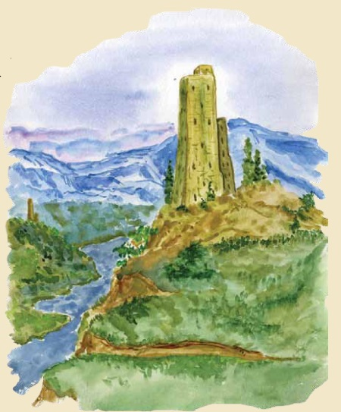
Сказка «О семи братьях»

Давным-давно когда драконы облетали весь земной шар за мгновение ока, и когда миром привили падишахи и ханы, жил на земле старец. Звали его Махмуд и было у него семь сыновей. Ни один из них не был похож на него . Первого сына звали Гаджи- мужественный был он и сильный; Мурад- сын второй правдивый и справедливый; третьего звали Расул - уважительный и добрый джигит; четвёртый Ахмед был лчень преданный и верный ; пятый- Амир был благонравный; Джамал - своевольный и упрямый. А самого младшего звали Омар - доброжелательный и улыбчивый. Жили братья дружно .
Махмуд был благочестивым человеком. Рано потеряв супругу, он заменил сыновьям мать и растил их совестливыми и честными людьми. Жили они очень бедно . Пока подданные Падишаха бесчинствовали в родном Дергестан, отбирая последнее у бедняков, Махмуд учил своих орлов добру : уважать старших, делиться последним, уступать в споре, не обижать женщин и детей
Однажды в их село пришла беда. Дочку Али и Хадижи ,пятнадцатилетнюю Асият ,приметил сын купца и богатый наследник Джабраил .как бы они не защищали свою дочь ,богатые и надменные проданные Падишаха решили забрать Асият . Увидев это Махмуд позвал сыновей и сказал: Джигиты мои! Орлы мои ! До сегодняшнего дня я кормил вас как мог ,растил как мог , оберегал вас как мог ... Теперь я постарел силы покидают меня... На нас обрушилось большое несчастье. У наших друзей, Али и Хадижи ,отнимают самое дорогое,что у них есть - Асият. Разве этой участи мы желаем нашим детям? В любой день ,по чей то прихоти могут забрать дитя и не известно какая судьба его ждёт. Вы, братья Асият, должны защитить ее . Вот Вам мой волшебный посох ,он поможет вам . Попадёте в беду ,трижды постучите им о землю и вы увидите, как приобретё силу скал ,мудрость старца, величие гор.
И вот наступил тот день ,когда пришли забирать Асият
- Мы не даём вам своего благословения- сказал Али
, понимая, что его дочку вот вот заберут. И только Джабраил, сын купца сделал шаг в сторону Асият ,откуда не возьмись появились семь теней , за семью тенями появились семь джигитов. Взяли Джабраила за шею и выкинули из дома .
Ох, как был зол Падишах ,когда узнал, как обошлись с его верным подданным , придела не было гневу. И он решил проучить невоспитанных бедняков, послал свое войско на Дергестан
Собралось войско возле села и говорит : " Именем Падишаха приказываем Вам беспрекословно отдать нам Асият, иначе мы сравняем Вас с землёй "
- " Не бывать этому! " - сказал грозно Махмуд, - мы сумеем защитить честь наших жен,сестёр, матерей , а Вам отныне придётся считаться с нашим мнением ".
И вот увидело войско семь теней ,за семью тенями появились семь джигитов....встали они в бок о бок на защиту родного Дергестан . Семь дней и ночей длилась битва , много славных горцев отдали свою жизнь в этой войне. Но численность войска Падишаха была на много больше. Выхода не было. Посмотрели на друг на друга в последний раз, ударили братья посохом трижды о землю . За мгновение ока превратились братья в величественные горы . Превратив свои тела в скалы , они не оставили места для подступа к селу . Испугались войско, увидев такое чудо , поняли они не взять им Дергестан и решили отступить . После этого Падишах не смел даже близко подойти к жителям этого села, называя его колдовским .
Говорят по сей день, семь братьев ,семь гор ,оберегают жителей села. Из уст в уста передаётся легенда. Не знаю что там быль,что выдумка ,но я с гордостью могу сказать, что не родился на землю тот горец , который опустит голову перед врагом. И не зря называем своих сыновей именами своих героев : Гаджи, Мурад, Расул, Ахмед, Амир, Джамал , Омар


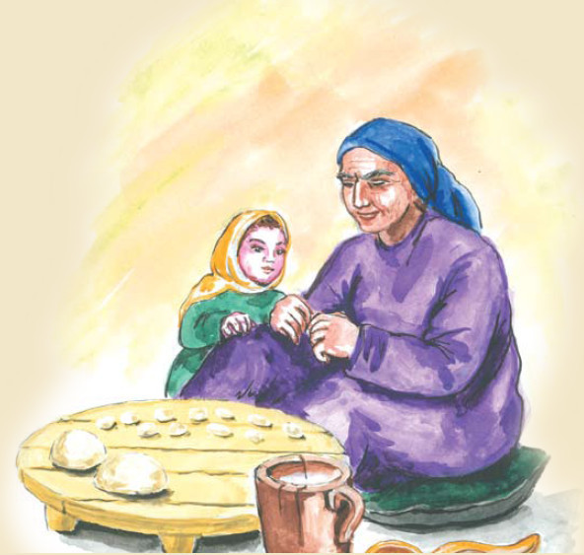
Мечта Аминат

В одном горном ауле жила очень добрая красивая девочка Аминат. В один из весенних дней у них отелилась корова.
С трудом поднялся на своих еще влажных копытах и потянулся к соску мамы , едва родившийся телёнок . Он был такой беспомощный ,но глаза как два уголька - чёрные, блестят . Маленький, да активно и шустро нашел сосок матери . Девочке Аминат телёнок очень понравился. Она назвала ее Цюк
Мама девочки, Муминат, работала дояркой. Утром она принесла молозиво. Муминат сварила молозиво, остудила и побежала к Цюк. Намазывая им лоб теленка, наговаривала благопожелание:
Будь жив, здоров,
Не отставай в конце коров,
Вырастай скорей,
Радуй нас быстрей.
Крепкой росла Цюк , руки ноги длинные, сам крупный, наверно в породу отца.
Девочка Аминат тоже была маленькая да шустрая. Без дела никогда не сидит . Поможет мама, то траву для коров раскинуть, то принесет что просят . Для Цюк она отбирала самой лучшей сухой травы: листочки, да цветочки. Любили они вместе играть Иногда возьмет ведерко, да играет, что доит корову.
Как то она спросила свою маму :
- Мама , когда Цюк станет коровой? Тогда я бы по-настоящему доила ее и получала много молока
-Сейчас ты и Цюк еще маленькие, - поглаживая голову дочери, сказала мама. –Вот вырастете обе, и сбудется твоя мечта. Много добрых дел сделаешь.

